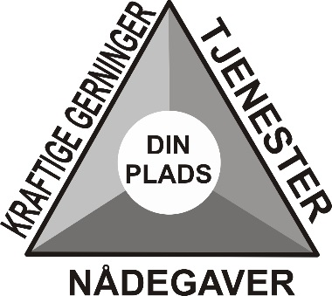
Nådegaver 2
Forklar for hinanden, hvordan man kan bruge "Tjenestens trekant" til at finde ud af, hvilken plads Gud har til mig, når det gælder min tjeneste?

Hvordan ser "Menighedens puslespil" ud hos jer?
Hvad kan ledelsen bidrage med?
Hvordan kan vi hver især lade vore nådegaver flamme op?

Hvad trænger jeres menighed især til at sætte endnu mere fokus på, for at Ånden får nemmere ved at lade nådegavelivet blomstre hos jer? :
1. Forkyndelse. Gal 3,2-5, bibellæsning, undervisning, forkyndelse, bøger, studier
2. Forbøn. ApG 6,6, egen bøn, menighedens bøn, indsættelsesbøn
3. Fællesskab. ApG 2,42-47, legemet i funktion, fælles omsorg, ros og opmuntring
4. Frihed. 2 Kor 3,17, i evangeliets frihed, "Det, NT tillader, tillader vi også"
5. Forvalter-bevidsthed. 1 Pet 4,10, Guds ejendom skal forvaltes
6. Fasthed. 1 Kor 14,26-40, Gud er ikke forvirringens Gud
7. Frimodighed. Gal 3,2-5, at tro det, vi ikke kan se, skatten i lerkar
8. Forventning. Matt 19,26, for mennesker er det umuligt, men for Gud er alting muligt
9. Former. ApG 6,1-7, konkrete rammer for tjenester, 1 Kor 14,26: muligheder
10. Forslag. ApG 13,2, kaldet, Helligåndens ledelse,
11. Følgeskab. ApG 16,1-5, disciple, mesterlære, mentor, coaching,
12. Forplejning. 1 Tim 5,23; 2 Tim 1,6, omsorg, opmuntring.
13. Forædling. ApG 18,24-28, videreudvikling, dygtiggørelse
14. Forsøg. Som med alt andet må man godt begynde i det små

